Всеукраїнський щорічний конкурс серед молодих юристів
на краще професійне досягнення
«МОЛОДИЙ ПРАВНИК РОКУ» за підсумками 2019 року

Дата: Анкети приймаються з 08 листопада 2019 року до 06 грудня 2019 року,
урочисте оголошення переможців 14 грудня 2019 року.
Місце проведення: м. Київ
Конкурс проводиться Координаційною радою молодих юристів України при Міністерстві юстиції України за підтримки Міністерства юстиції України, Інституту політико-правових та релігійних досліджень професійних та громадських об’єднань правників, адвокатських бюро, адвокатських об’єднань, адвокатів (за згодою), тощо.

Метою Конкурсу є сприяння:
- підвищенню кваліфікації і професійного росту молодих юристів та престижу їх праці;
- сумлінному виконанню молодими юристами їхніх службових обов’язків, постійному вдосконаленню організації роботи, розвитку ініціативності та творчості;
- удосконаленню системи підготовки, перепідготовки та підвищення кваліфікації правників;
- розширенню участі правничої молоді у науково-дослідній роботі;
- утвердженню поваги до права, через довіру до правників.
Завдання Конкурсу:
- визначення найвагомішого вкладу молодих правників у професійний розвиток та професійну підготовку;
- формування громадської оцінки діяльності правників, як окремих особистостей.
Учасники Конкурсу: юристи, які на момент проведення конкурсу досягли не більше 35-ти років, мають вищу юридичну освіту та досягли найкращих результатів за фахом протягом року. Кількість учасників Конкурсу не обмежується.
Визначає преможців Експертна рада конкурсу, до якої входять юристи, які внесли значний вклад у розвиток юридичної професії.
Заявки для участі у конкурсі «Молодий правник року 2019» подаються до
07 грудня 2019 року включно до Організаційного комітету шляхом надсилання анкети та пакету відсканованих документів (що підтверджують досягнення) на е-мейл: krmjua@gmail.com.
Більш детальну інформацію можна дізнатись за посиланням:
https://www.facebook.com/molodipravnik/.
Номінації:
- молодий державний службовець;
- молодий виконавець (державний та приватний);
- молодий адвокат;
- молодий помічник адвоката;
- молодий науковець;
- молодий юрисконсульт;
- молодий правник - громадський діяч;
- молодий працівник судової системи;
- молодий виконавець;
- молодий нотаріус;
- молодий партнер АО, ЮФ, АБ тощо.

Оргкомітет:
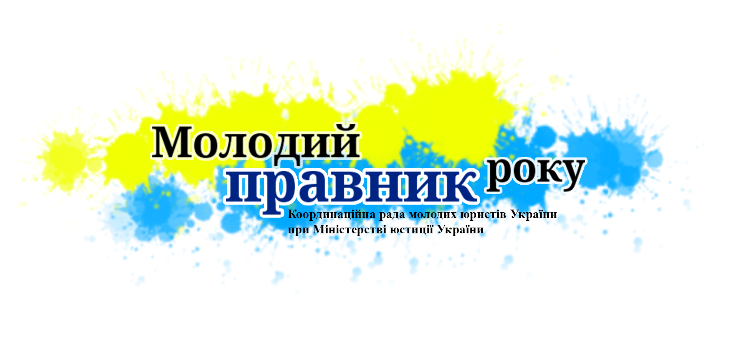
Євген Которобай, координатор, Голова КРМЮ України
тел.: 093 733 47 88, е-mail: kotorobai.e@gmail.com.
Олександр Герасименко, Керівник Секретаріату КРМЮ України
institute2014@ukr.net

